Министерство науки и высшего образования РФ

ФГБОУ ВО «Марийский государственный университет»

Институт цифровых технологий

Физико-математический факультет

Кафедра прикладной математики и информатики

**Отчет по дисциплине «Инструментальные средства разработки программного обеспечения»**

**Лабораторная работа №4**

Выполнила: студентка гр. И-32

Григорьева А.А.

Проверил: старший преподаватель

Савельева С.Ю.

Йошкар-Ола

2023

Оглавление

**Цель работы:** 3

**Выполнение работы?** 4

# **Цель работы:**

* Изучить возможности системы управления версиями и коллективной разработкой программного проекта;
* Освоить методы работы с утилитой Git для управления версиями и коллективной разработкой программного проекта.

# **Выполнение работы**

Запускаем GitHub. Создаём новый репозиторий. (Рисунок 1)

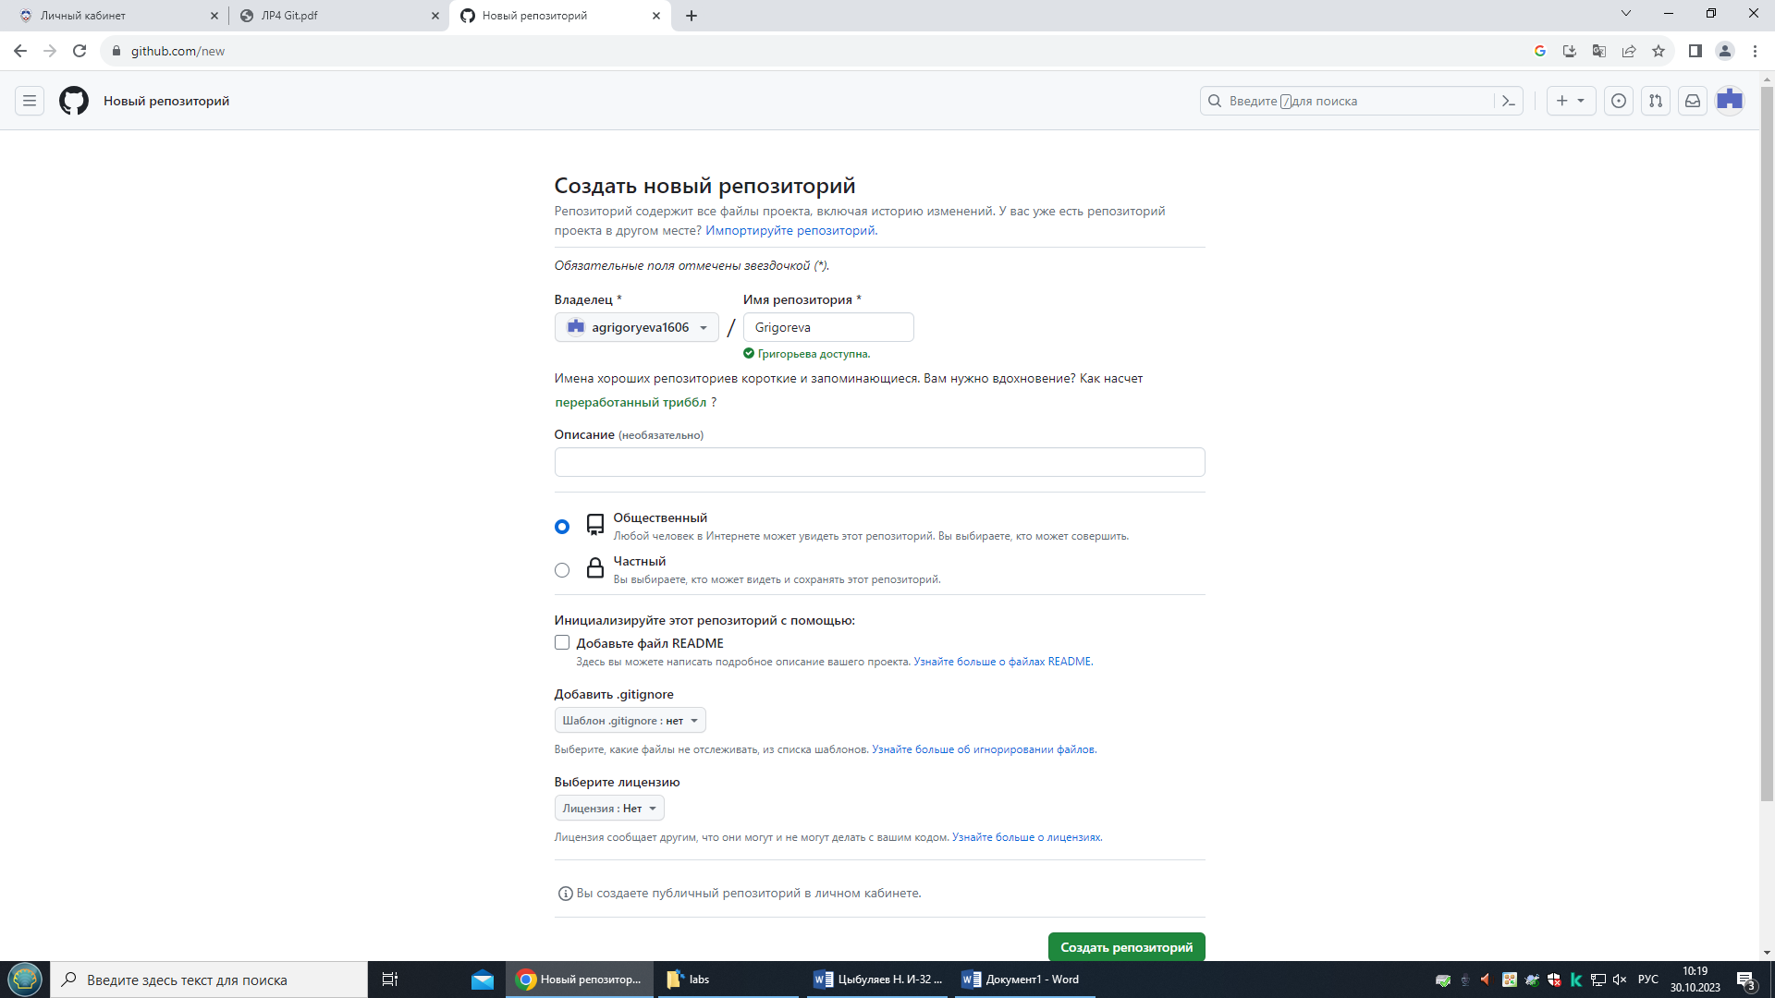

Рисунок 1 – Создание нового репозитория.

Добавим в папку репозитория файлы. (Рисунок 2)

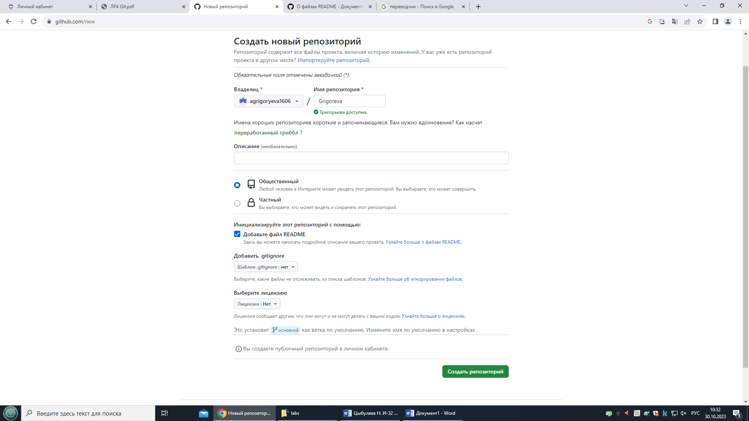

Рисунок 2 – Добавления файлов в репозиторий.

Вносим изменения и фиксируем изменения новое состояние репозитория. (Рисунок 3)

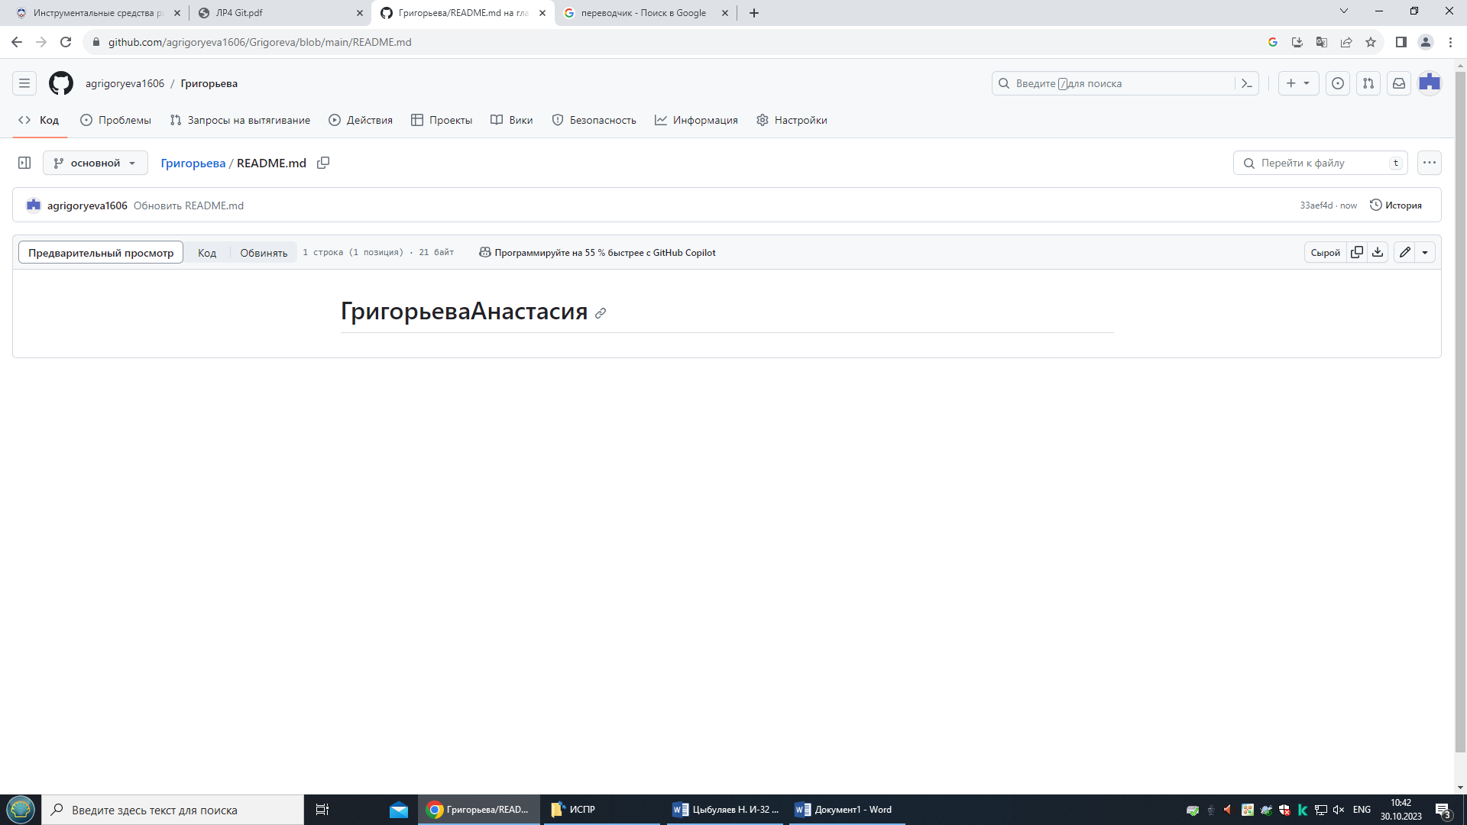

Рисунок 3 – Изменённый и зафиксированный репозиторий.